3Dスキャンによる顔の特徴の検出とその応用システムの開発

Detection of Facial Features by 3Dscanning and Development of the Application System

飯泉 玲哉\*，井上 奨太\*，塚田 理江那\*，本所 真鞠\*，宮川 広大\*，吉岡 信太郎\*，都留 裕貴\*\*

1　概要

　 昨今，3Dスキャンの技術は企業だけでなく，携帯電話にも搭載されるなど我々の身近の様々な場所で活用されている。我々はこの3Dスキャンを用いて何かを検出し，生かすことはできないかと考えた。そこで，顔を検出することでその人個人の特徴の生きたアクセサリー，メガネが作れるのではないかと考え，この研究をするに及んだ。測定の流れとしては，3Dスキャンにより顔に関するデータを取得し，保存する。そのデータをもとに眼鏡のモデリングを自動で行い3Dプリンタで出力する。

KinectとはMicrosoft社がXbox360のための周辺機器として開発した，全身を使ったジェスチャー，音声などを用い操作するためのセンサである。任意の場所の深度データを1mm単位で正確に取得でき，またオープンソースのドライバが作られたため，Xboxにとどまらず，様々なものに応用されている。深度センサは，TOF(Time Of Flight)法という，距離測定の1つの方法であり，光源から出た光が対象物で反射し，センサに届くまでの光の飛行時間(遅れ時間)と光の速度(3×108m/s)から， 被写体までの距離を測定する技術が用いられている(1)。

次に，blenderとは3DCGを作成し，それを任意に形状変化，アニメーションをつけることのできる無料のソフトであり，Pythonなどの言語を用いてアニメーション，モデリングなどを行うことができる。3Dデータの形式を変えるのが容易である。

2　現在までの経過

2.1　Kinect　システム，カメラ

　メガネを作るためには顔の三次元的なデータが必要なため，どのようなセンサが顔や顔パーツを読み取りやすいか調べ，今回はKinect v2というモデルのものを使用している。  
　まず，KinectのRGBカメラで，カメラに映る人の顔幅，顔の部位の座標を読み取り，テキストファイルに保存した。現時点では，両目の座標から目の間の座標間距離を測定している。また，距離と大きさの関係から捕捉した物体の実際の大きさを算出する機能をKinectは持っておらず，それだけでは実際の大きさを測定することができないため，カメラから顔への距離を一定にして前もって測定しておいた，座標間距離と実際の大きさの比から，実際の長さを計算によって算出した。初めにkinectからの距離を100cmで固定して，求む顔の部分の実際の長さを測っておき，Kinectによるスキャンで座標間距離を求めたところ，「Kinectからの距離が100cmのとき，座標1目盛当たりの実際の距離は約0.09cmである」ということが分かったので，「求む実際の長さ」と「Kinectからの距離」，「求む部分の座標間距離」の関係は以下の式で表せる。

$$（実際の長さ）＝\frac{0.09}{100}×\left(Kinectからの距離\right)×(求む部分の座標間距離)$$

2.2　blender　モデリング

　最終的に3Dプリンタで印刷できるよう，またすぐにモデルを確認できるようblenderを用いてメガネのフレームを作成する。

Kinectで取得した情報を基に，blenderのPython APIを使用し，モデリングを行う。現在はメガネのフレーム(丸いところのみ)を情報が入ったファイルから読み取り表示することに成功した。（図1）

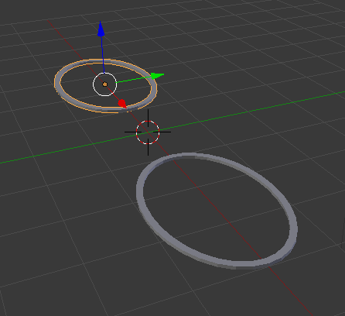

　図１．　作成したモデル

3　問題点

　現在，メガネのモデル作成の進捗が良くない。

　Kinectで黒目など特徴点の位置を取得する際，深度センサの位置とRGBカメラの位置が違うのでずれが生じてしまっている。これについては，深度センサのみですべて測定する方法を検討している。

　深度データを取得する際に，どの位置への距離を取得するかを，顔画像からカーソルで指定しているため，自動化ができていない。また同様の理由で同時に二か所の深度データが取れていないため，両目の深度データは取れていない。そのため多少斜めになっていることの検知ができておらず，その際に誤差が生じてしまっている。これについて深度データを測定する際，RGBカメラで顔の部位の座標を取得し，それらの座標を指定し，深度を測定することを検討している。

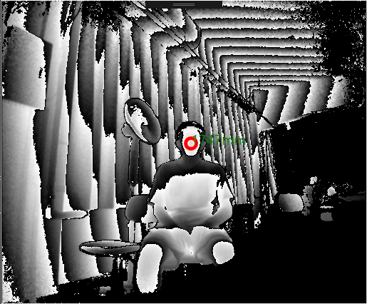

図2．深度データの取得

4　今後の予定

上記の問題点を修正するとともにメガネのサイズについて現在は正面から取得できるデータのみを用いて作成しているが今後横からの顔の撮影により顔から耳までの距離などを取得し，それをもとに眼鏡の蔓などの部分も作成できるようにしたい。

現在Kinectの深度センサを用いて深度データを取得している。しかし，本研究はSTEM課題研究であるため，できるだけ既存の環境を用いず，深度センサを別に使用してTOFのシステムを自作するなどして今後なるべく外部のツールを使わず仕上げるようにしたい。

また研究ということで，上記の作成が終わり，受験勉強にあまり支障がなさそうであればステレオカメラで距離を取った時に，TOF法とどのような違いが出るのか調べてみようかと思う。

参考文献

静岡大学電子工学研究室　イメージングデバイス分野　川人・香川・安富研究室：

研究プロジェクト（Time-of-Flight距離画像センサ）

〈<http://www.idl.rie.shizuoka.ac.jp/study/project/tof/>〉

中村薫，杉浦司，高田智広，上田智章：

Kinect for Windows SDKプログラミングKinect for Windows v2センサ対応版

blender Foundation：

blender 2.63.2 – API documentation

〈<https://docs.blender.org/api/blender_python_api_2_63_2/contents.html>〉